Nombre: Apellidos:

Fecha: / / Curso: Grupo:

􀀀 Para la realización de los ejercicios crear un directorio llamado examen-N (N es vuestro nombre) que contendrá la estructura básica de archivos siguiente:

* tendremos *indexI.html , siendo I el número de ejercicio del exámen*
* *recursos/js/codigo.js* , con los scripts y funciones que se necesitan en los ficheros html
* *recursos/bd, para alojar las posibles bases de datos (para MySQL)*
* *recursos/imágenes, para alojar imágenes de nuestro sitio web*
* *recursos/php , para alojar los ficheros en sintáxis php, que se usarán para accesos a bases de datos y Ajax*
* *etc.*
* Hacer todos los eventos a través de manejadores de evento semánticos.

1. Construir una calculadora, aunque bastante sencilla, que permita realizar las operaciones básicas. Para hacer la calculadora vamos a realizar un formulario en el que vamos a colocar tres campos de texto, los dos primeros para los operandos y un tercero para el resultado. Además habrán unos botones para hacer la operaciones aritméticas básicas.
   * Añadir tooltips para informar de qué operación aritmética básica se trata al pasar por encima de algún botón de operaciones. ( Librería overLIB )
2. Crea un formulario que nos permita ponernos en contacto con una empresa a partir de los datos introducidos por el usuario.
   * + Validar los campos del formulario según lo visto en clase
     + Al formulario que se proporciona (en imagen) hay que añadir nuevos campos:

Comentario/sugerencia

Mediante un select o radiobutton para indicar el sexo: Hombre / Mujer

* + - Los campos para destinatario, nombre, código postal, teléfono, e-mail y comentario son obligatorios.

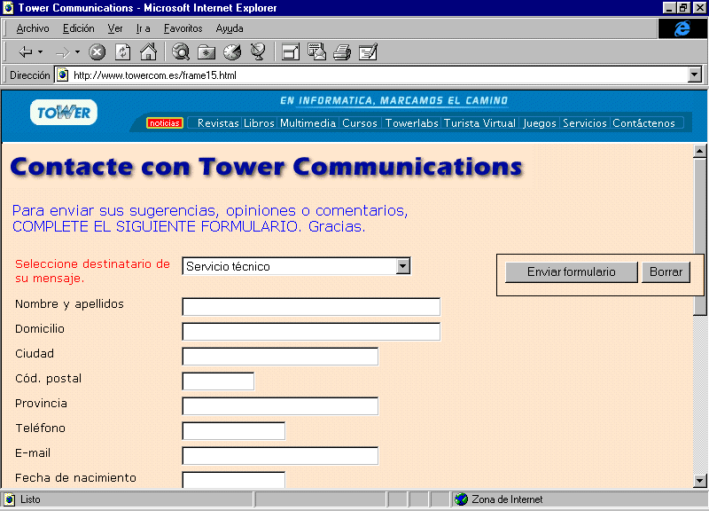

* + - Para la fecha de nacimiento deberíamos utilizar el calendario visto en clase ( jscalendar.js).

1. Normalmente, cuando se valida la disponibilidad de un nombre de usuario, se muestra una lista de valores alternativos en el caso de que el nombre elegido no esté disponible. Modificar el ejercicio de comprobación de disponibilidad de los nombres para que permita mostrar una serie de valores alternativos devueltos por el servidor.

El script del servidor se llama compruebaDisponibilidadXML.php y el parámetro que contiene el nombre se llama login. La respuesta del servidor es un documento XML con la siguiente estructura:

Si el nombre de usuario está libre:

<respuesta>

<disponible>si</disponible>

</respuesta>

Si el nombre de usuario está ocupado:

<respuesta>

<disponible>no</disponible>

<alternativas>

<login>...</login>

<login>...</login>

...

<login>...</login>

</alternativas>

</respuesta>

Los nombres de usuario alternativos se deben mostrar en forma de lista de elementos (<ul></ul>).

Modificar la lista anterior para que muestre enlaces para cada uno de los nombres alternativos. Al pinchar sobre el enlace de un nombre alternativo, se copia en el cuadro de texto del login del usuario.

[Descargar archivo ZIP con el script compruebaDisponibilidadXML.php](http://www.arkaitzgarro.com/ajax/snippets/cap04/ej04.zip)